1. Открываем шаблон отчёта.
2. **Надо изменить свою кафедру, ФИО, место прохождения практики, вписать задачу, указать своего руководителя от факультета и от производства!!!**
3. Руководители:

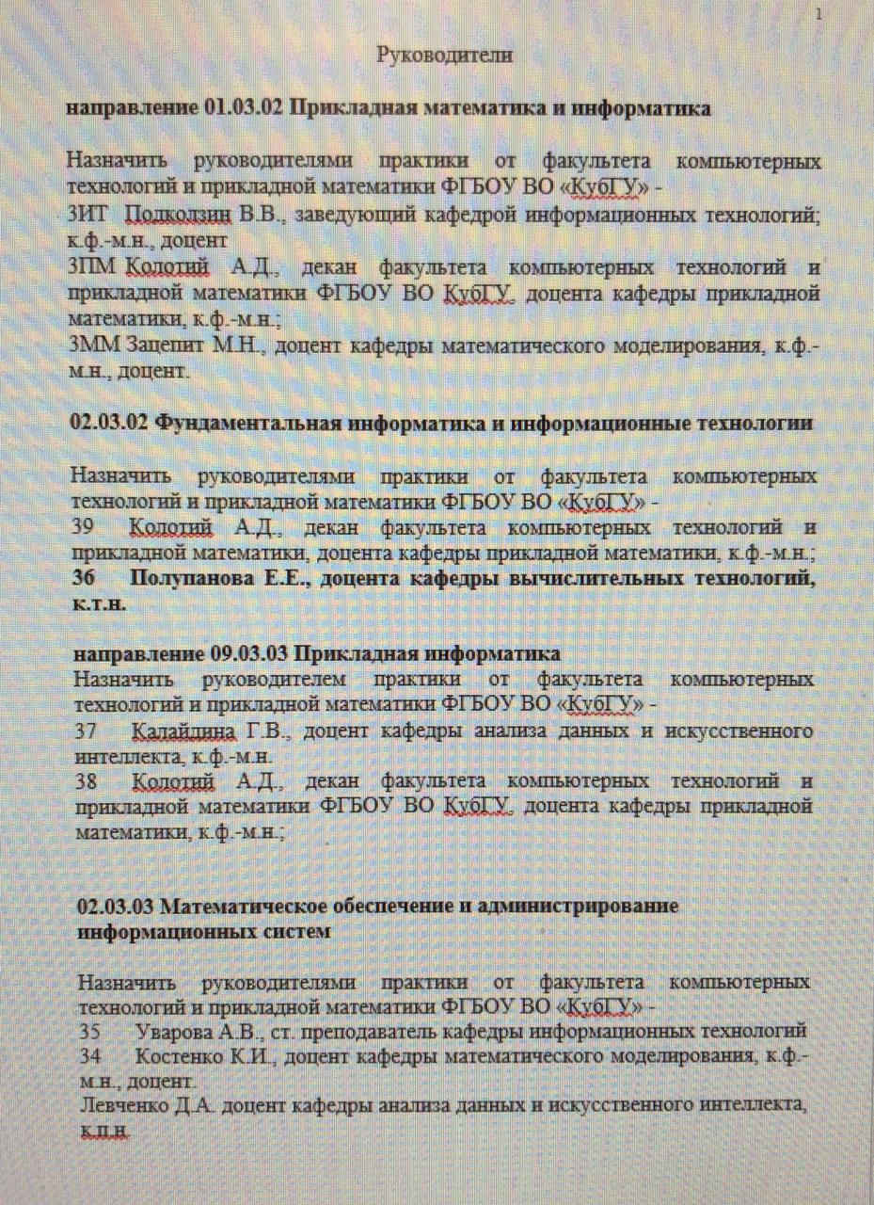

**РУКОВОДИТЕЛЬ 3ММ ЗАЦЕПИН МИХАИЛ НИКОЛАЕВИЧ!!!**

1. Образцы прошлого года, чтобы было понятнее:

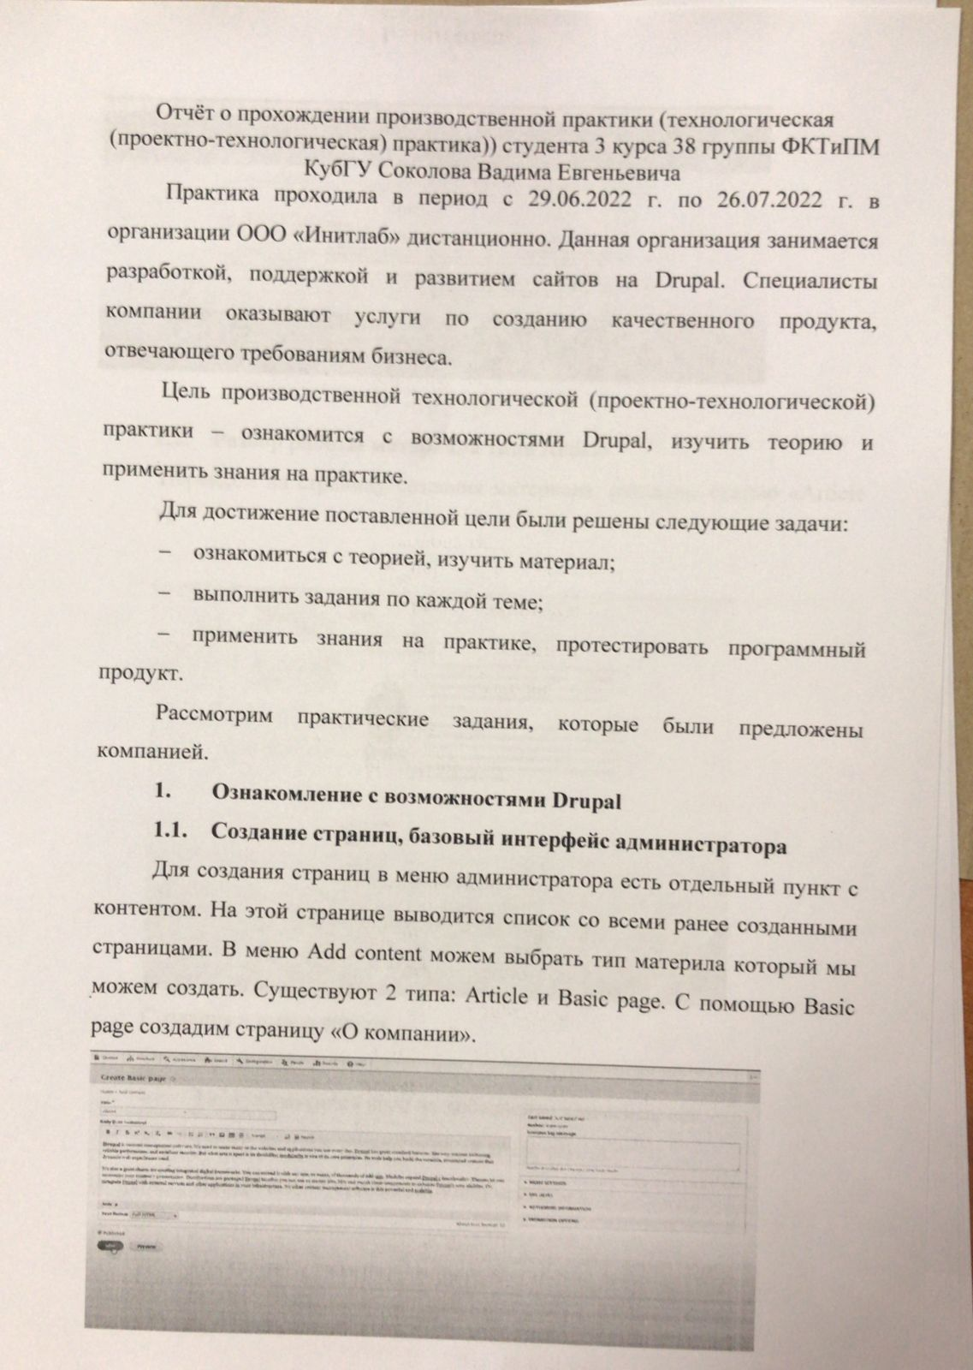

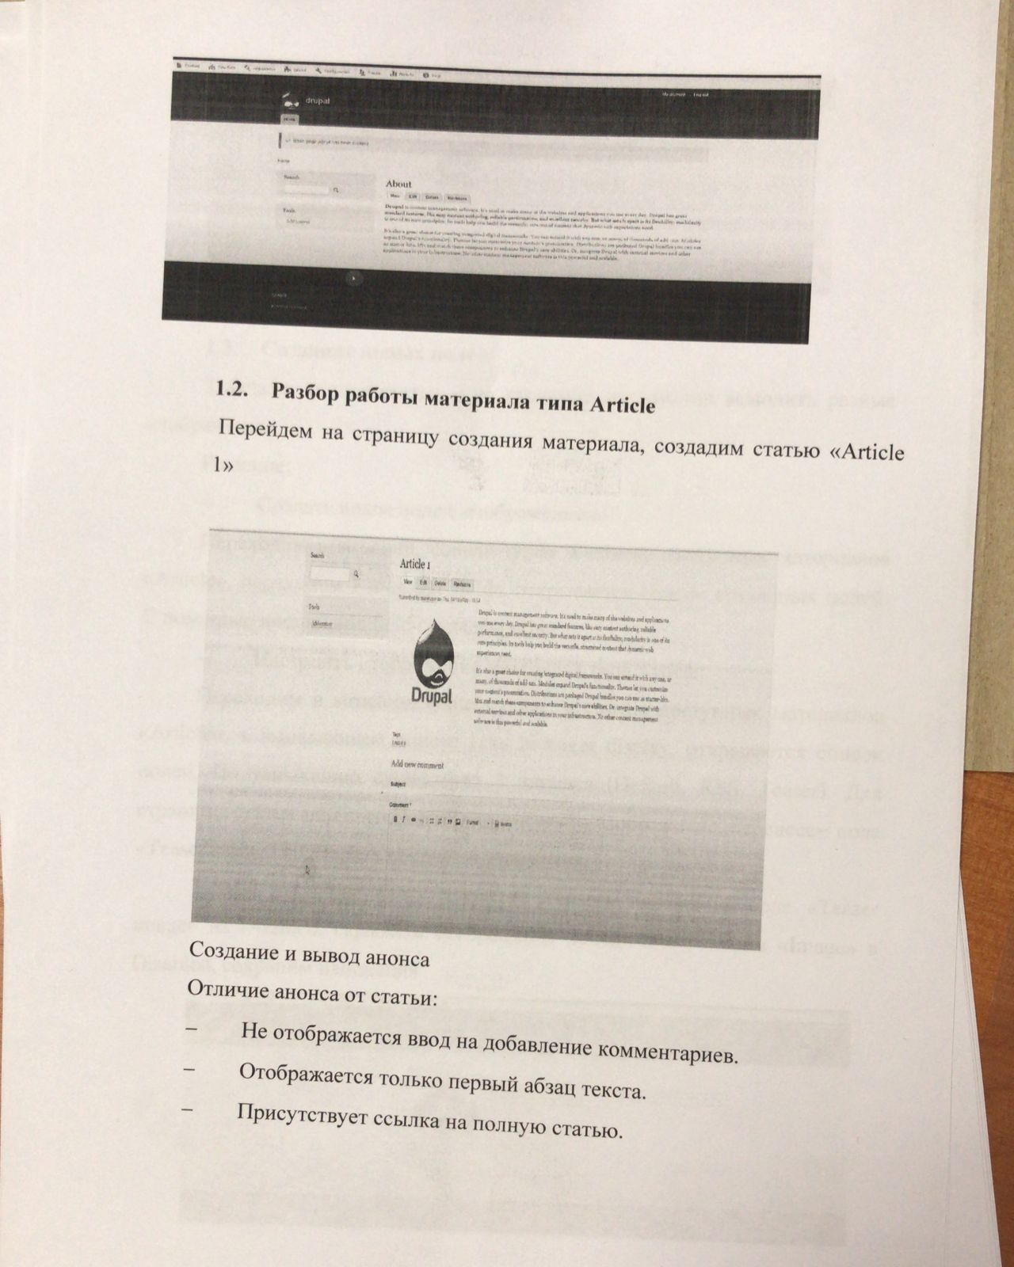

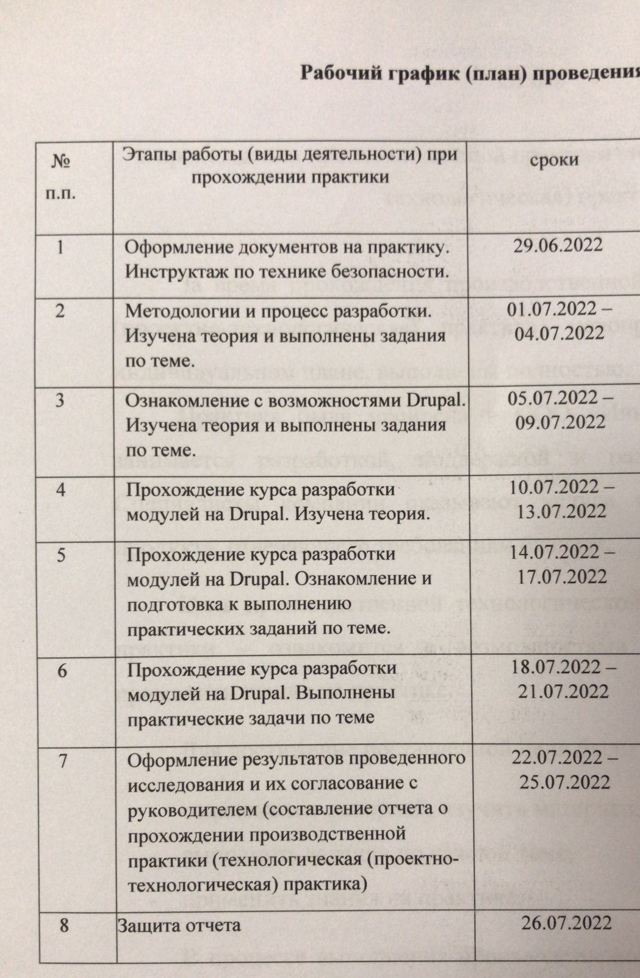

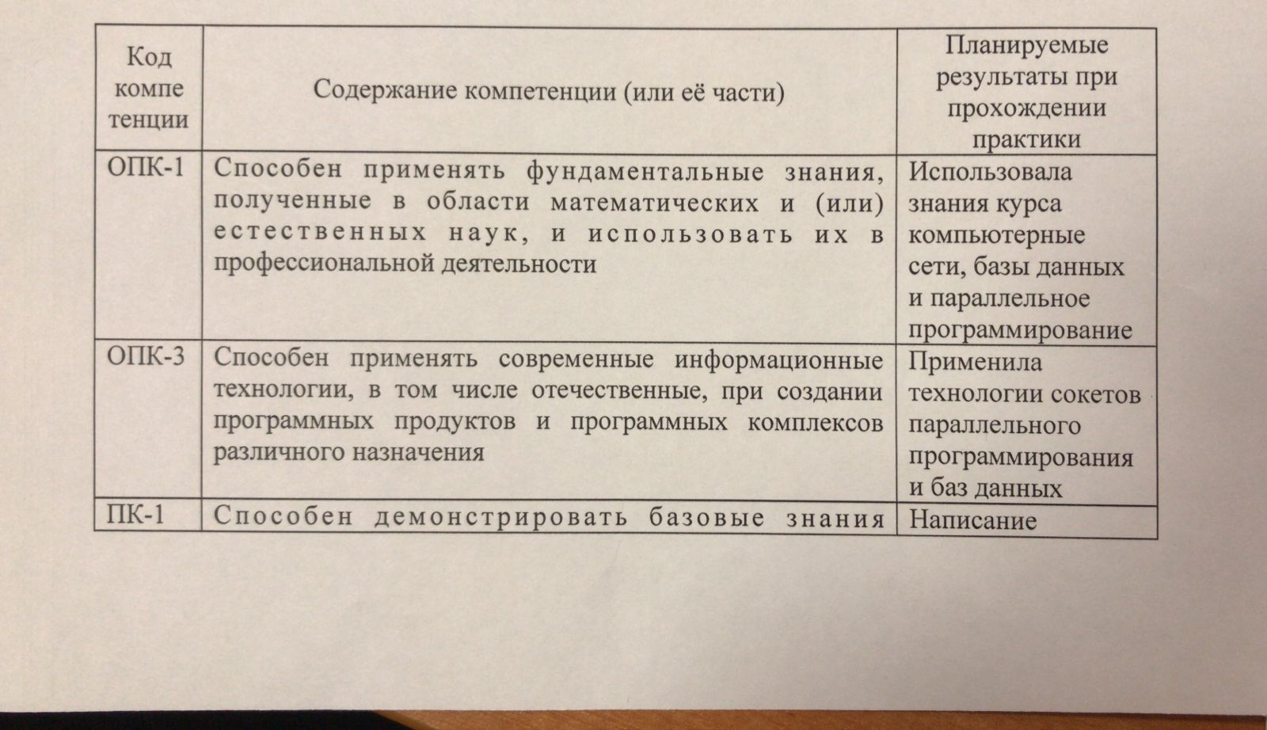

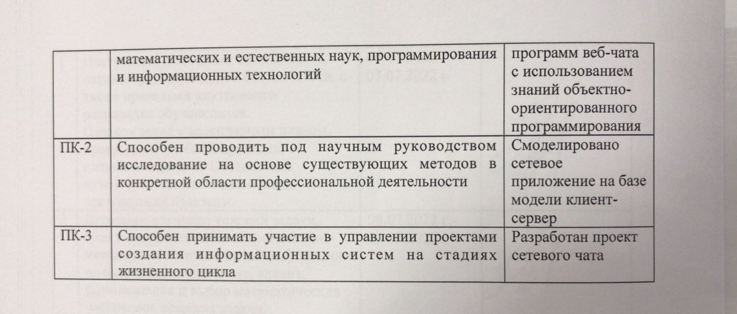

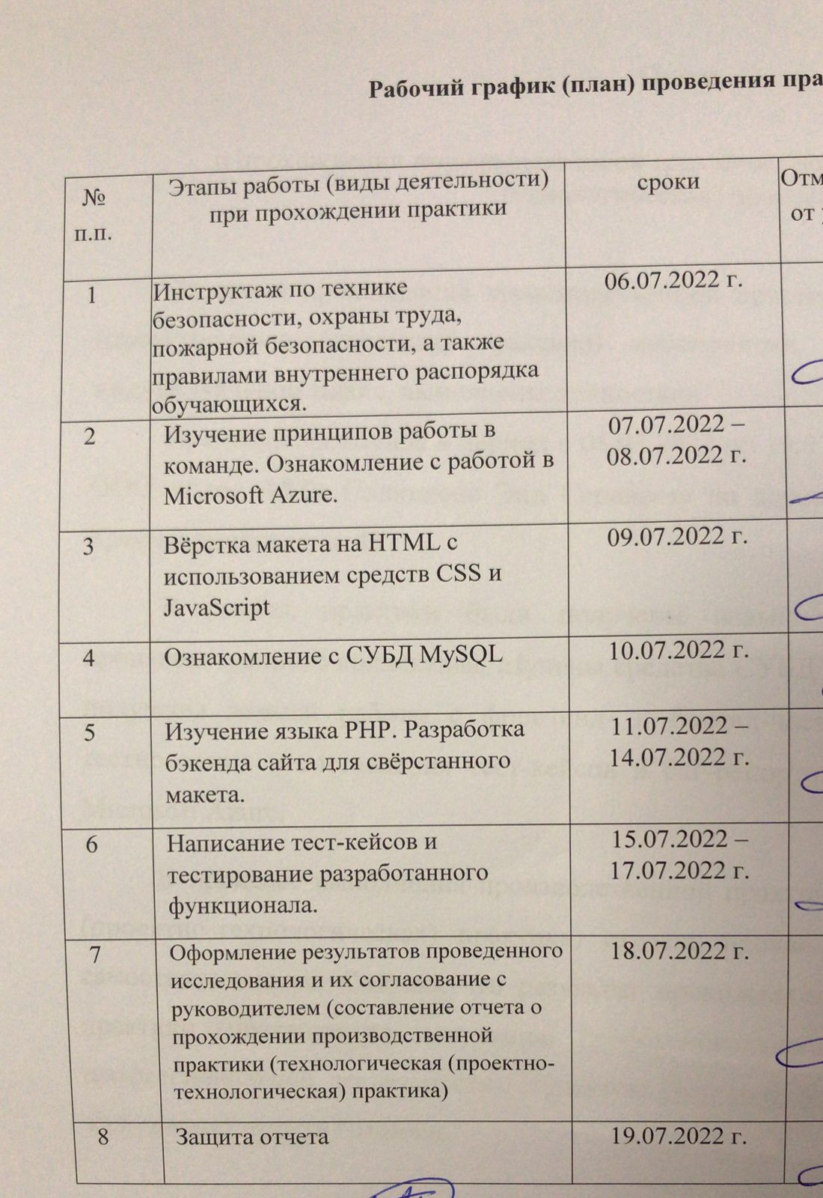

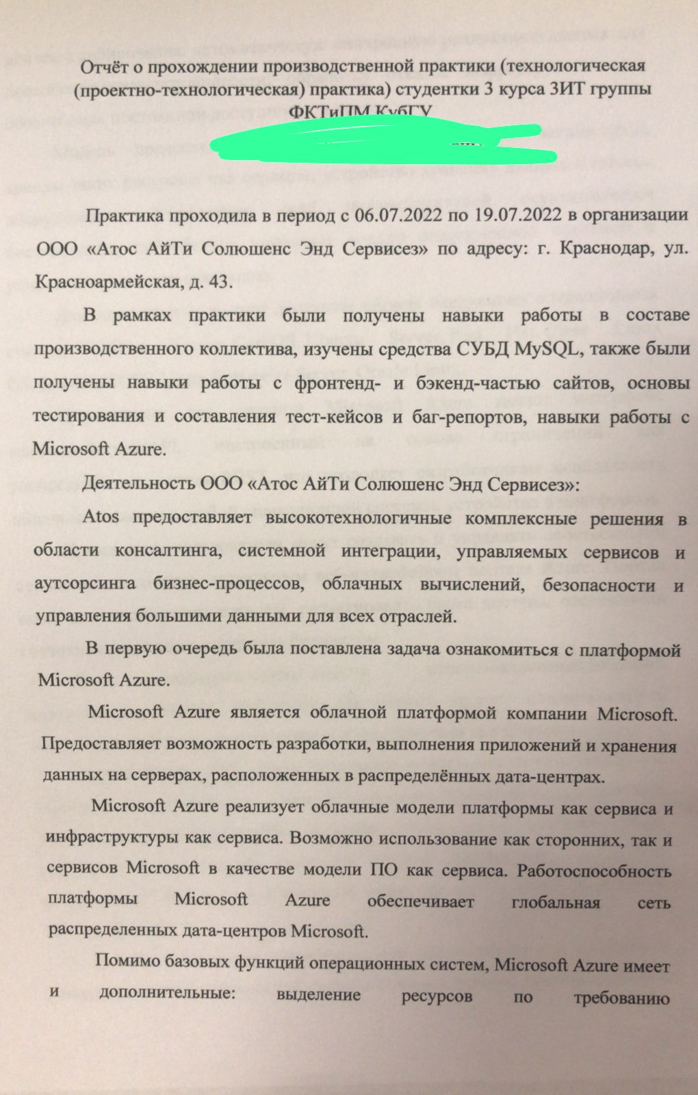

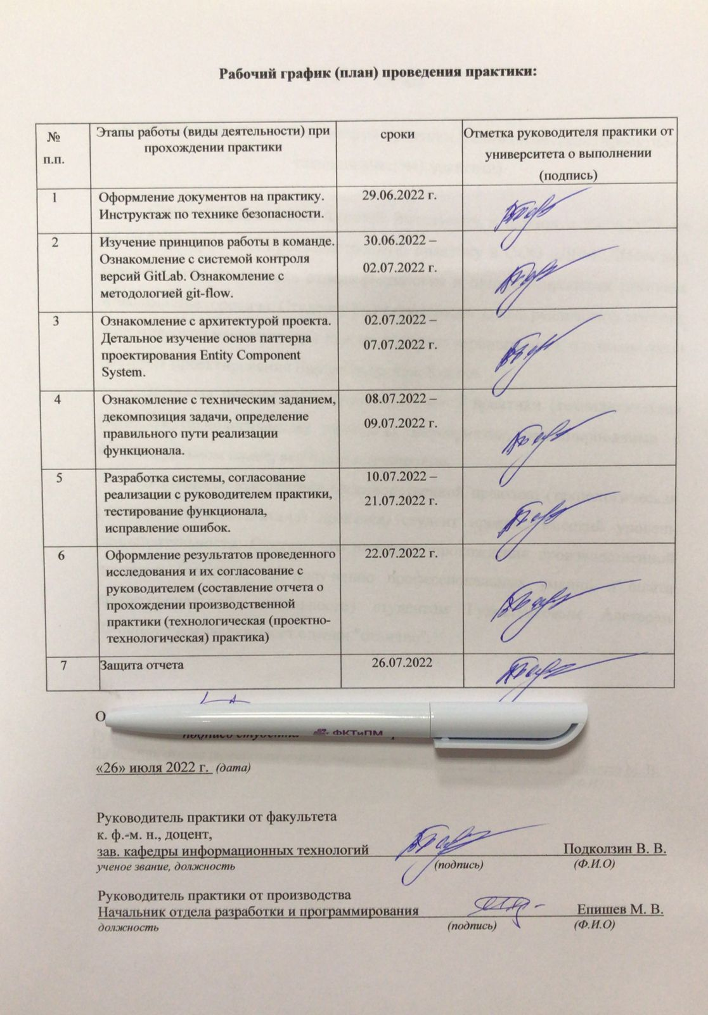

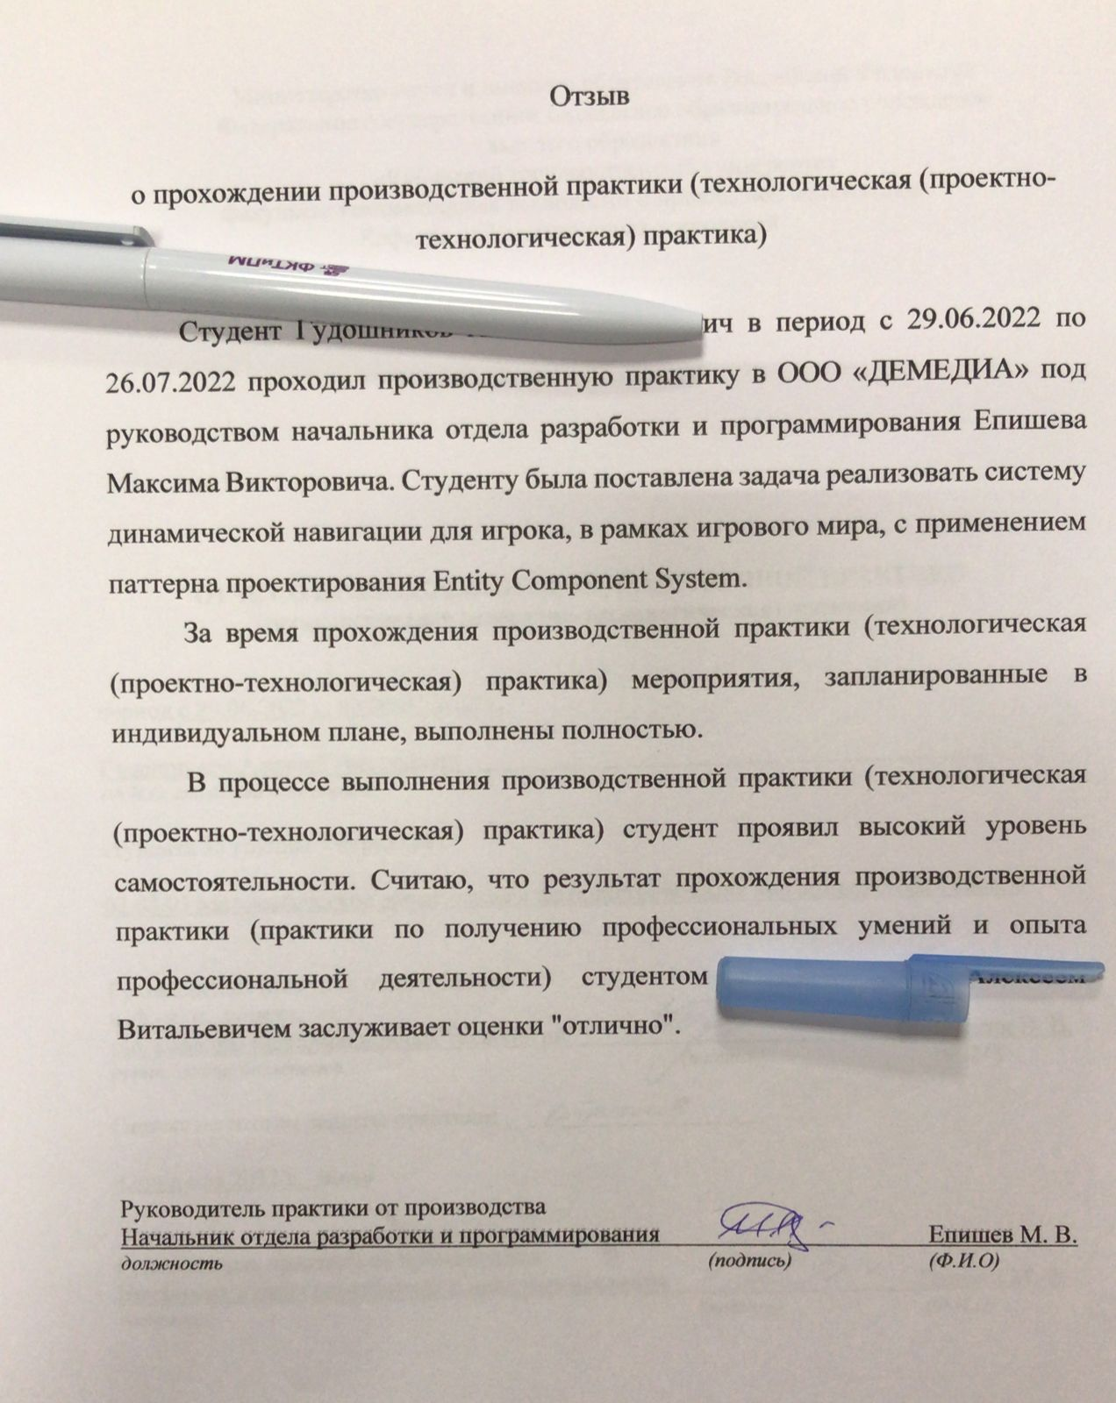

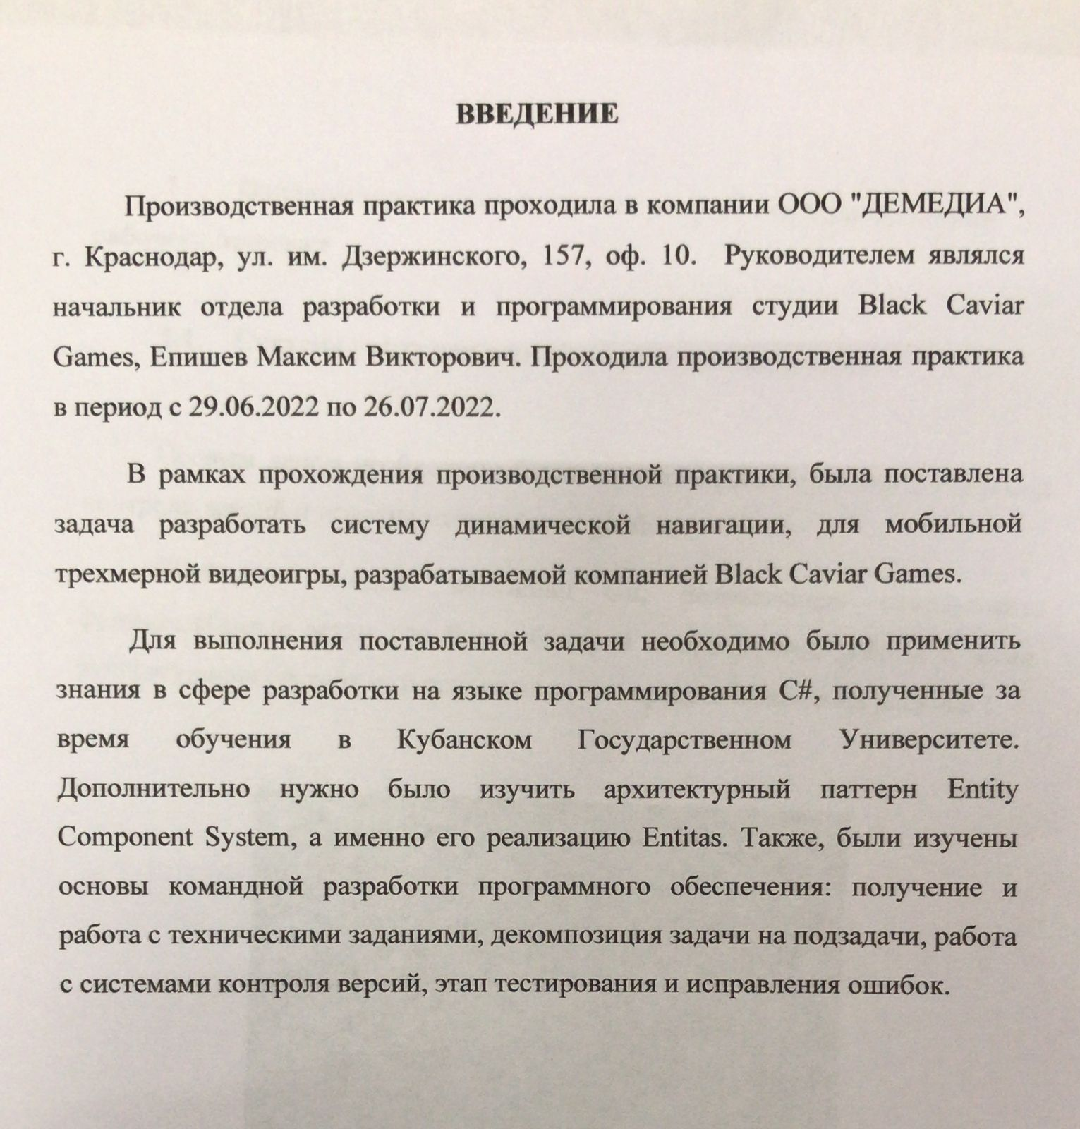

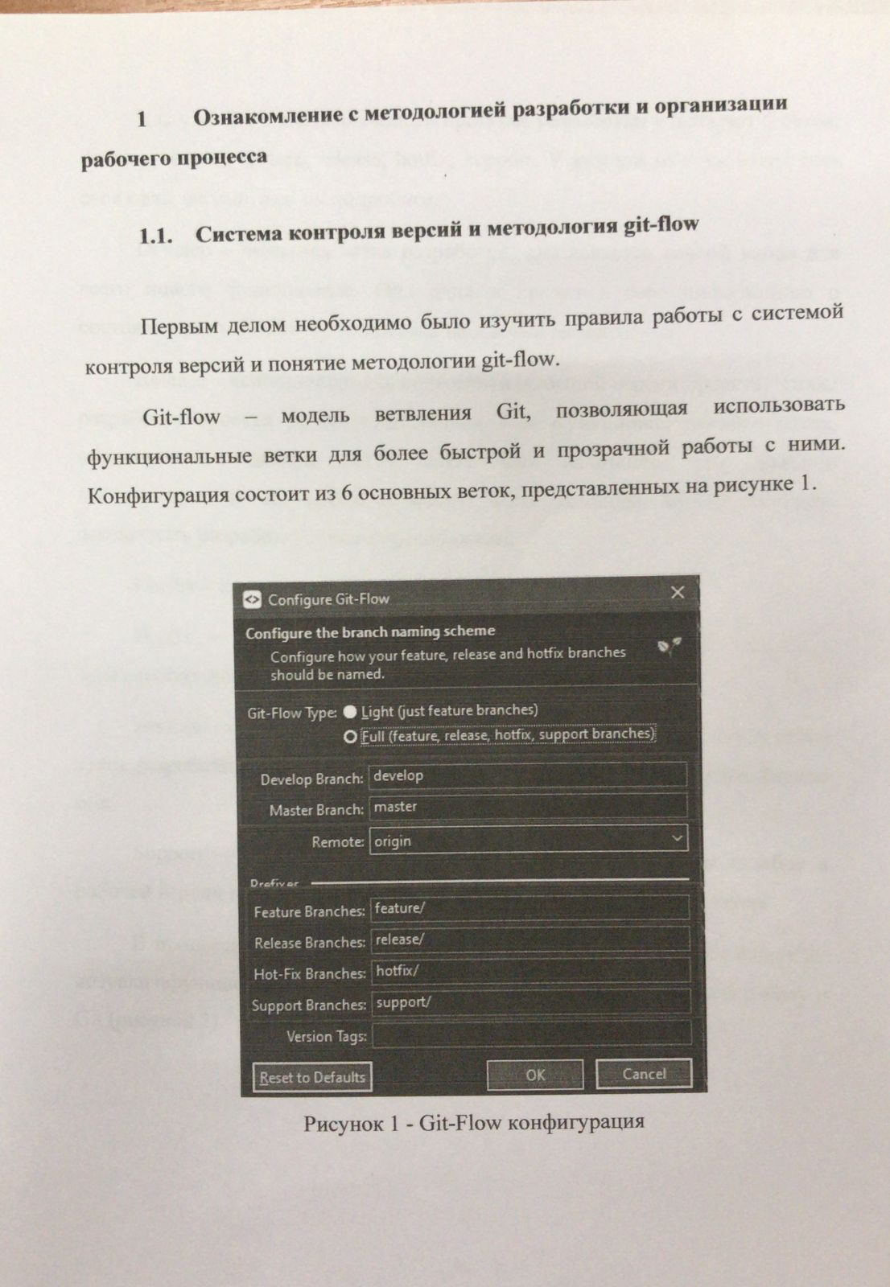

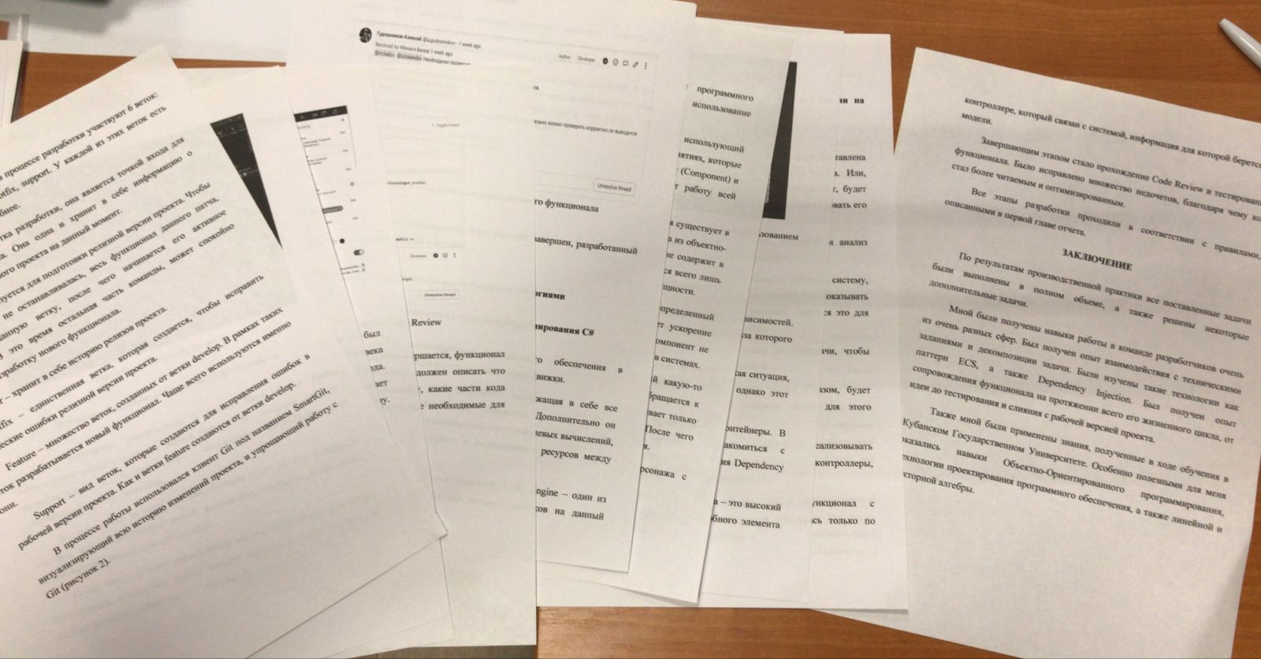

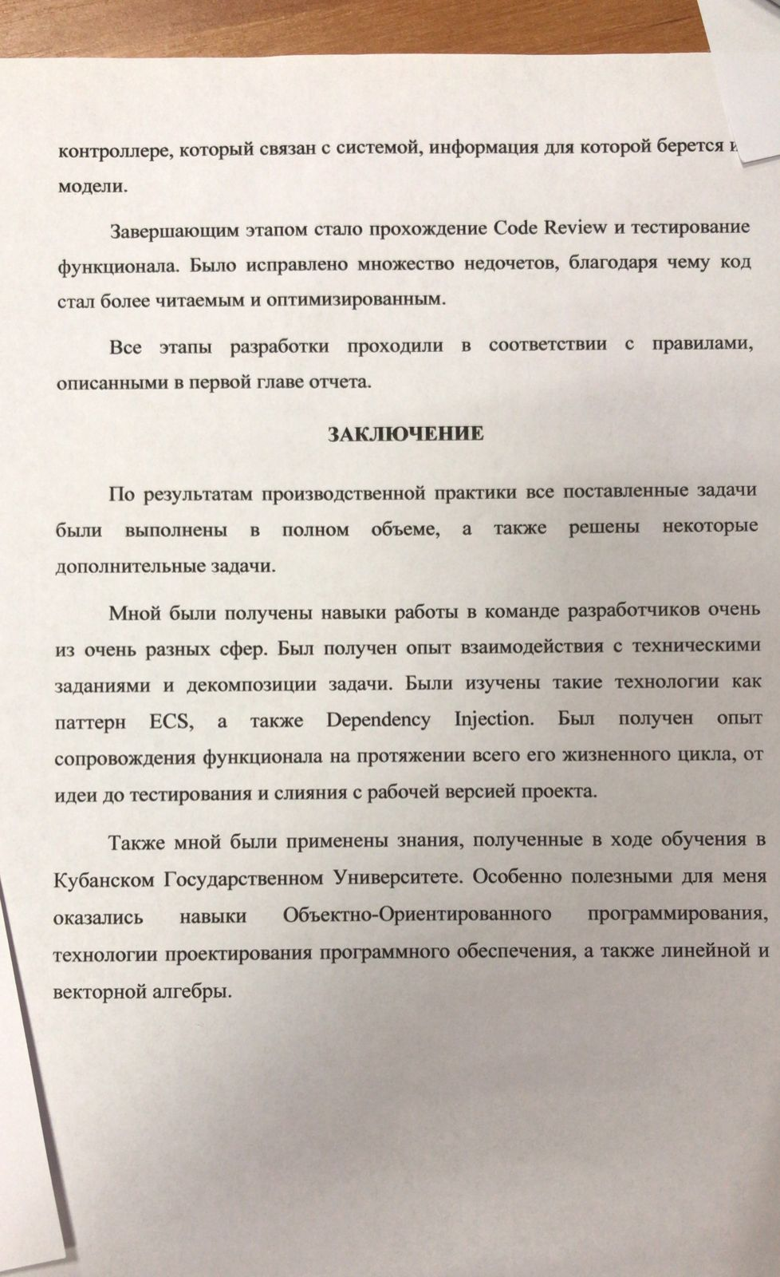

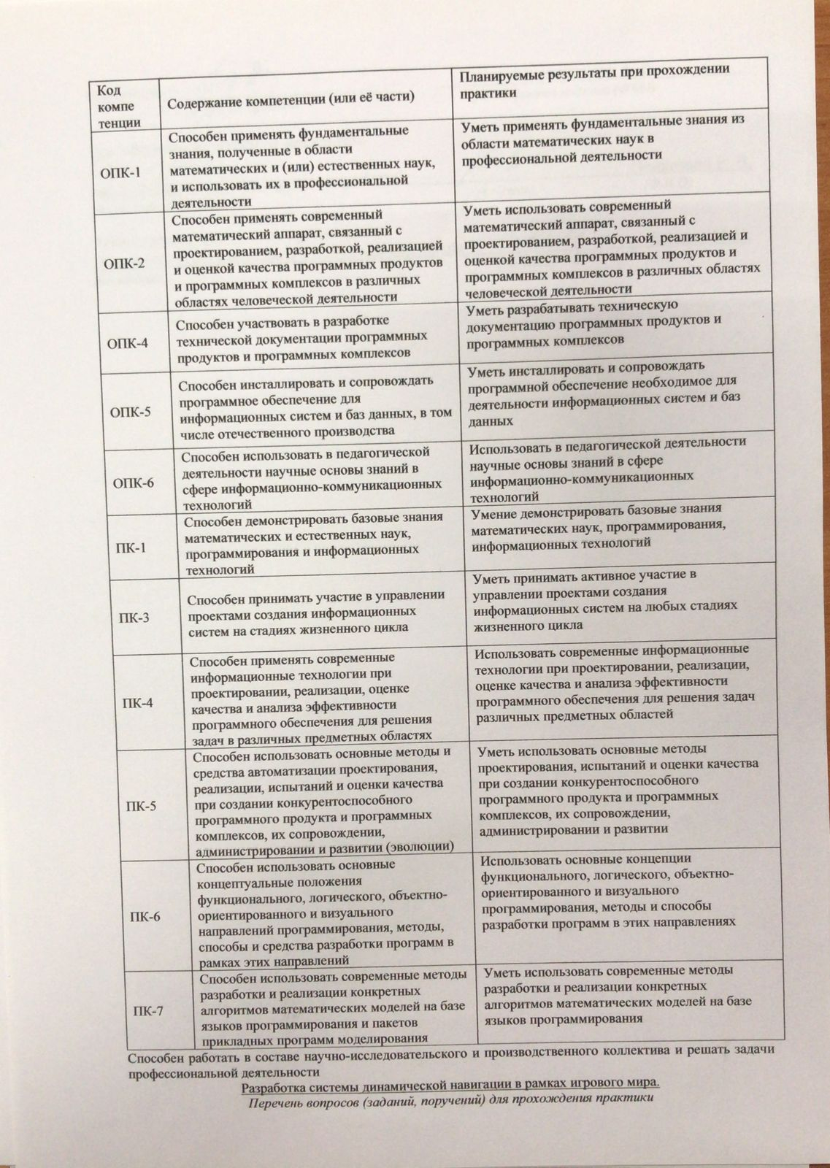

* *Компетенции у всех направлений разные, образец один даю, чтоб не тратить время, поэтому, смотрите, чтобы не напутали и каждый указал, согласно своему направлению*
* *Подпись обязательна, печать (желательна)❗*

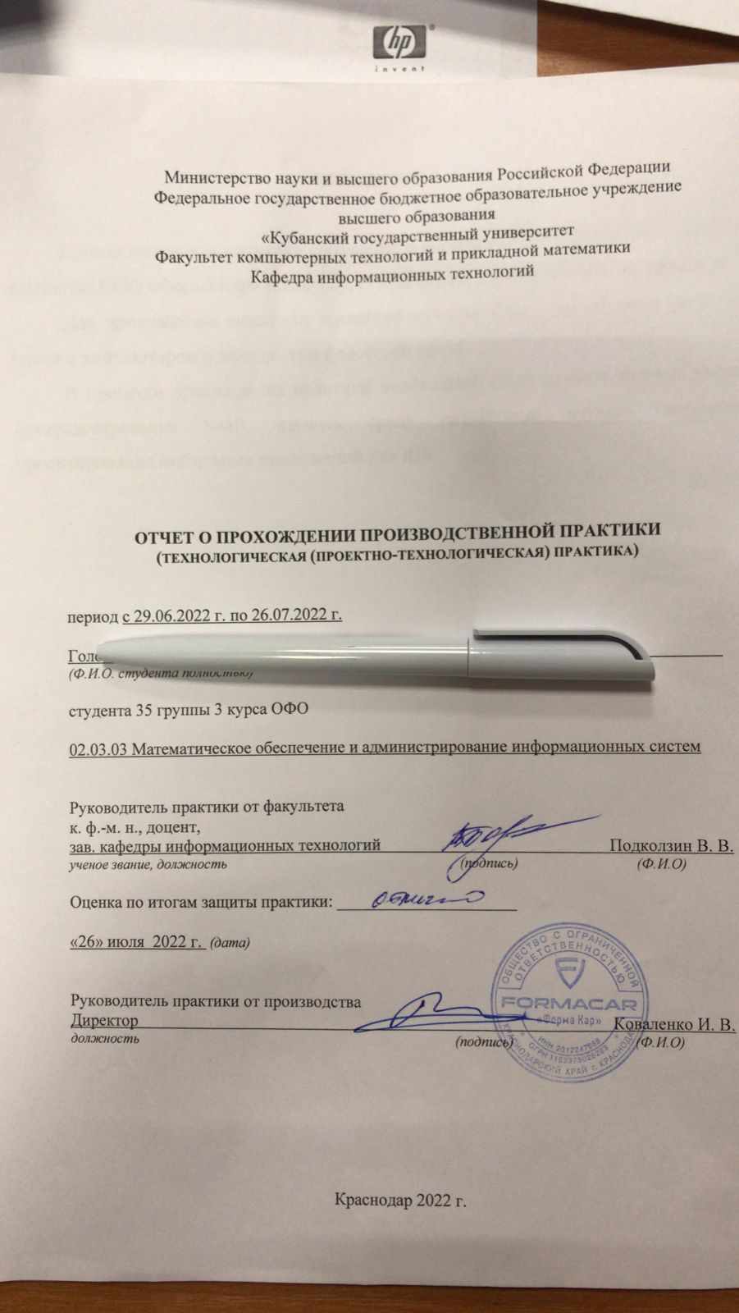

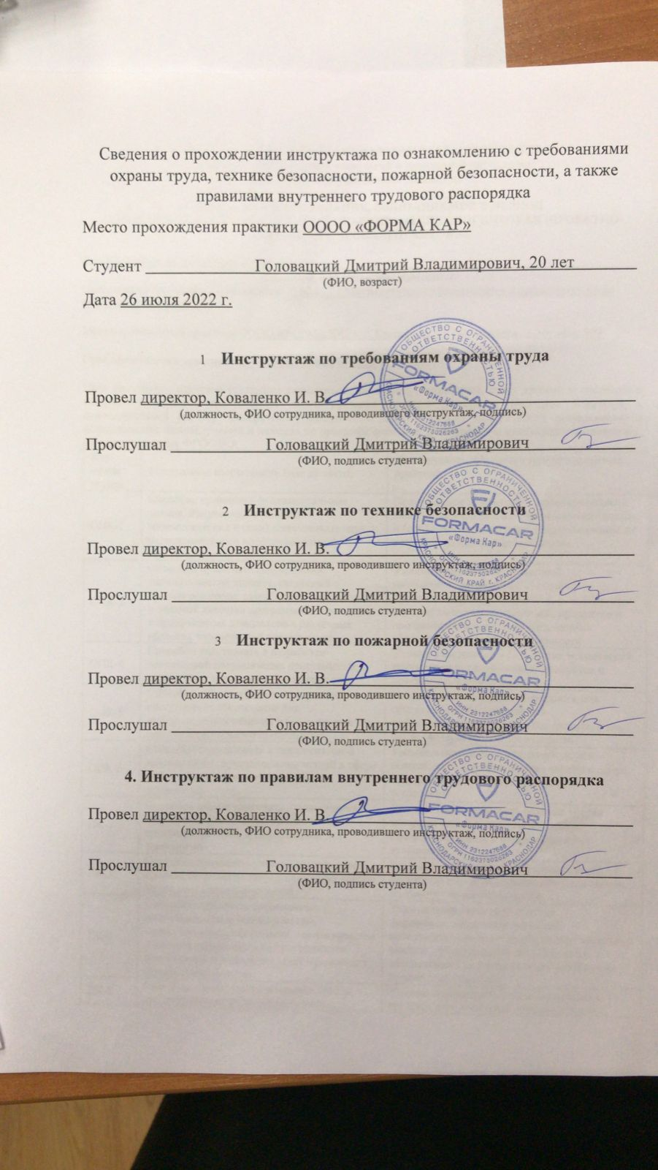

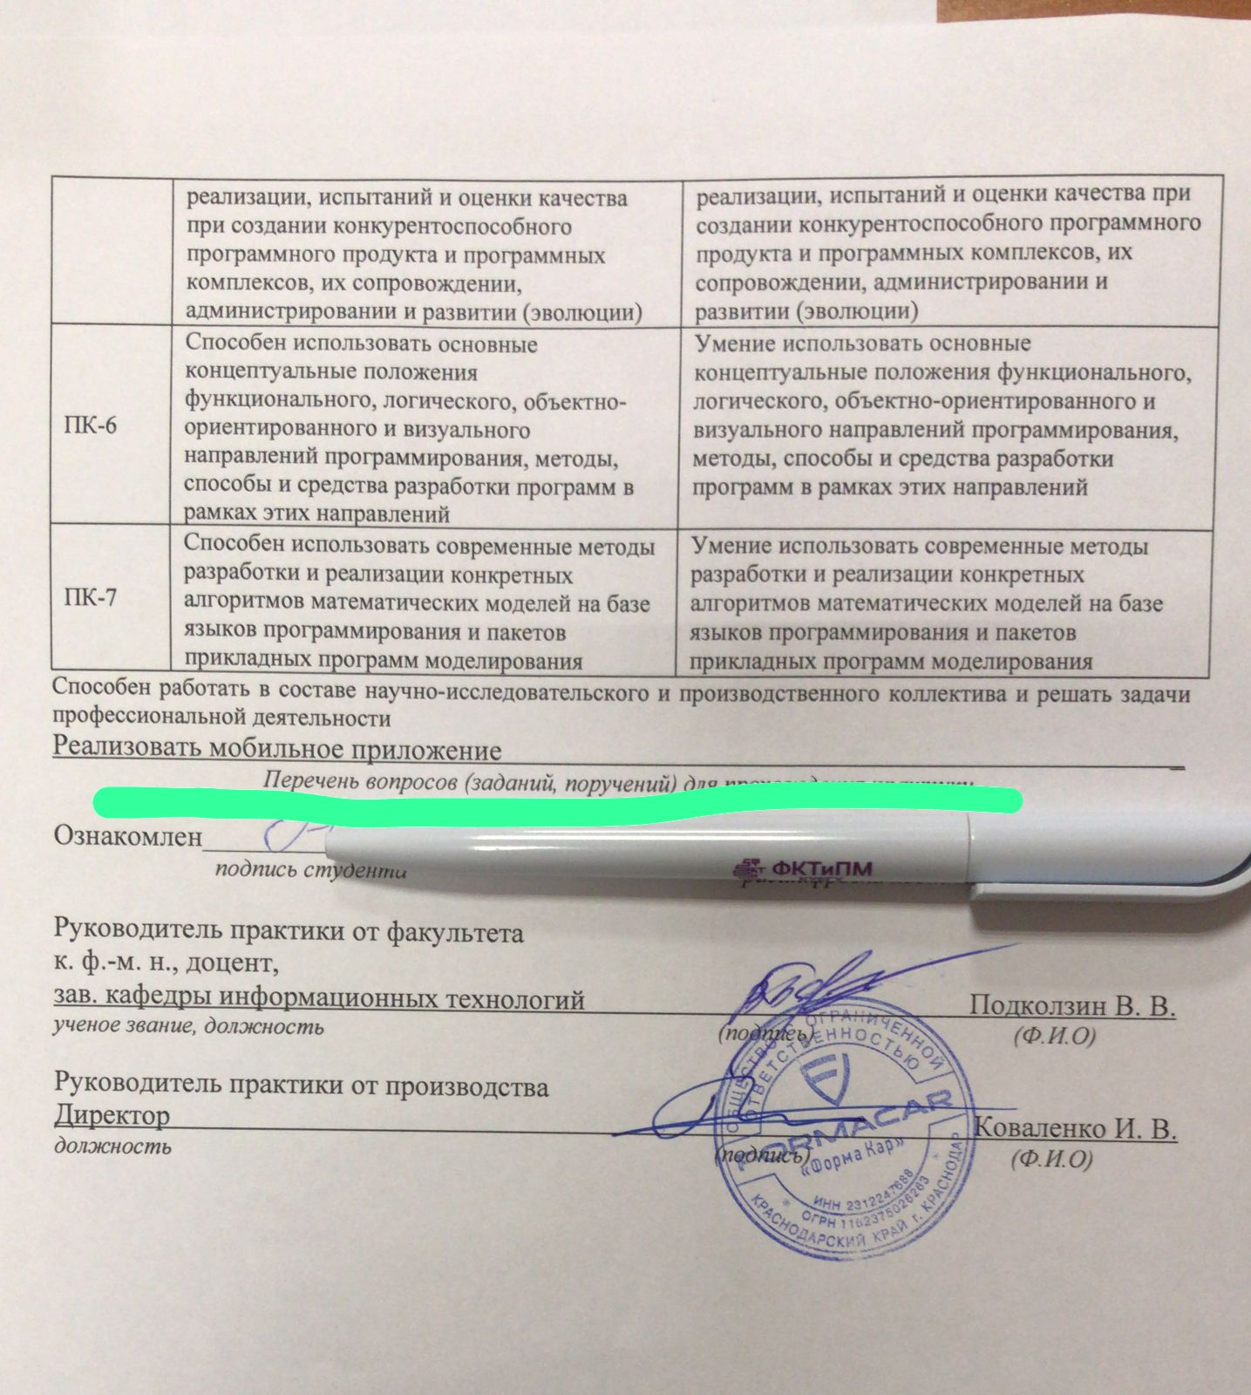

* *Своё задание вписываем!!!*

*\* Если студент проходил практику, как волонтёр, ему тоже необходимо сдать отчёт. Но, в отчете он убирает руководителя от предприятия и оставляет только от факультета.*